5. Μπορείς να σχεδιάσεις δυο γωνίες: η μια **400** και η άλλη **600**. Να σχεδιάσεις

τώρα το άθροισμα και τη διαφορά τους.

6. Να σχεδιάσεις ένα ισόπλευρο τρίγωνο με πλευρά **2,5** εκ.

7. Να σχεδιάσεις ένα τρίγωνο με μια πλευρά **3** εκ. και με προσκείμενες γωνίες

**500** και **700** .

10. Στο παρακάτω σχήμα είναι: **ΒΑΓ=300**και **ΓΑΔ=700**. Να βρεις τη γωνία **ΒΑΔ.**

**Β Γ**

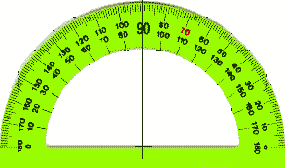

**Α Δ**

11. Στο επόμενο σχήμα είναι: **ΧΟΨ=460**και **ΧΟΖ=700**. Να βρεις τη γωνία **ΨΟΖ.**

**Ζ Ψ**



**Χ**

**Ο**